 | Министерство науки и высшего образования Российской Федерации  Федеральное государственное бюджетное образовательное учреждение  высшего образования  «Московский государственный технический университет  имени Н.Э. Баумана  (национальный исследовательский университет)»  (МГТУ им. Н.Э. Баумана)

ФАКУЛЬТЕТ________________ИНФОРМАТИКА И СИСТЕМЫ УПРАВЛЕНИЯ ___________

КАФЕДРА _____СИСТЕМЫ ОБРАБОТКИ ИНФОРМАЦИИ И УПРАВЛЕНИЯ_______________

Дисциплина: Технологии машинного обучения

Отчет по лабораторной работе № 4

Студент __ИУ5-65Б_______ _________________ ___С.А.Рябова___
(Группа) (Подпись, дата) (И.О.Фамилия)

Проверил _________________ ______А.Н.Нардид_____
(Подпись, дата) (И.О.Фамилия)

2026 г.

Цель работы
Изучение линейных моделей, SVM и деревьев решений.

Задание
- Выберите набор данных (датасет) для решения задачи классификации или регрессии.
- В случае необходимости проведите удаление или заполнение пропусков и кодирование категориальных признаков.
- С использованием метода train_test_split разделите выборку на обучающую и тестовую.
- Обучите следующие модели:
  - одну из линейных моделей (линейную или полиномиальную регрессию при решении задачи регрессии, логистическую регрессию при решении задачи классификации);
  - SVM;
  - дерево решений.
- Оцените качество моделей с помощью двух подходящих для задачи метрик. Сравните качество полученных моделей.
- Постройте график, показывающий важность признаков в дереве решений.
- Визуализируйте дерево решений или выведите правила дерева решений в текстовом виде.

Текст программы
import numpy as np
import pandas as pd
import matplotlib.pyplot as plt
import seaborn as sns #статическая визуализация
from sklearn.datasets import load_iris
from sklearn.model_selection import train_test_split
from sklearn.preprocessing import StandardScaler, LabelEncoder
from sklearn.linear_model import LogisticRegression
from sklearn.svm import SVC
from sklearn.tree import DecisionTreeClassifier, plot_tree, export_text
from sklearn.metrics import accuracy_score, classification_report, confusion_matrix, f1_score
plt.style.use('seaborn-v0_8-whitegrid')
sns.set_palette("husl")
iris = load_iris()
df = pd.DataFrame(iris.data, columns=iris.feature_names)
df['target'] = iris.target
df['target_name'] = df['target'].map({0: 'setosa', 1: 'versicolor', 2: 'virginica'})
print(df.shape)
print(df.head)
print(df.isnull().sum())
print(df['target_name'].value_counts())
print(df.describe())
X = df[iris.feature_names]
y = df['target']
print(X.shape)
print(y.shape)
X_train, X_test, y_train, y_test = train_test_split(
X, y,
test_size=0.3,
random_state=42,
stratify=y
)
print(f"X_train={X_train.shape}, y_train={y_train.shape}")
print(f"X_test={X_test.shape}, y_test={y_test.shape}")
print(pd.Series(y_train).value_counts().sort_index())
print(pd.Series(y_test).value_counts().sort_index())
scaler = StandardScaler()
X_train_scaled = scaler.fit_transform(X_train)
X_test_scaled = scaler.transform(X_test)
print(X_train_scaled.mean(axis=0).round(3))
print(X_train_scaled.std(axis=0).round(3))
log_reg = LogisticRegression(
multi_class='multinomial', #многоклассовая классификация (3 класса)
solver='lbfgs', #оптимизатор
max_iter=200,
random_state=42 #фиксируем случайность, при каждом запуске одинаковый результат
)
log_reg.fit(X_train_scaled, y_train)
y_pred_log = log_reg.predict(X_test_scaled)
for i, class_name in enumerate(iris.target_names):
print(f" {class_name}: {log_reg.coef_[i].round(3)}")
svm_model = SVC(
kernel='rbf', #Radial Basis Function
C=1.0, #параметр регуляции, значение по умолчанию
gamma='scale', #автоматический подбор параметра gamma, радиус влияния
random_state=42
)
svm_model.fit(X_train_scaled, y_train)
y_pred_svm = svm_model.predict(X_test_scaled)
print(svm_model.n_support_)
print(iris.target_names)
print(dict(zip(iris.target_names, svm_model.n_support_)))
tree_model = DecisionTreeClassifier(
criterion='gini', #критерий разбиения
max_depth=3, #ограниченная глубина
min_samples_split=2, #минимальное число образцов для разбиения
min_samples_leaf=1, #максимальное число образцов в листе
random_state=42
)
tree_model.fit(X_train, y_train)
y_pred_tree = tree_model.predict(X_test)
print(tree_model.get_depth())
print(tree_model.get_n_leaves())
def evaluate_model(name, y_true, y_pred):
acc = accuracy_score(y_true, y_pred)
f1 = f1_score(y_true, y_pred, average='weighted')

print(f"\n{name}:")
print(f"Accuracy: {acc:.4f} ({acc*100:.2f}%)")
print(f"F1-score: {f1:.4f}")

return acc, f1
metrics = {}
metrics['Logistic Regression'] = evaluate_model("Логистическая регрессия", y_test, y_pred_log)
metrics['SVM'] = evaluate_model("SVM", y_test, y_pred_svm)
metrics['Decision Tree'] = evaluate_model("Дерево решений", y_test, y_pred_tree)
comparison_df = pd.DataFrame({
'Модель': list(metrics.keys()),
'Accuracy': [m[0] for m in metrics.values()],
'F1-score': [m[1] for m in metrics.values()]
})

print(comparison_df.to_string(index=False))
print("Логистическая регрессия: accuracy =", accuracy_score(y_test, y_pred_log), "f1 =", f1_score(y_test, y_pred_log, average='weighted'))
print("SVM: accuracy =", accuracy_score(y_test, y_pred_svm), "f1 =", f1_score(y_test, y_pred_svm, average='weighted'))
print("Дерево решений: accuracy =", accuracy_score(y_test, y_pred_tree), "f1 =", f1_score(y_test, y_pred_tree, average='weighted'))

print("\nВажность признаков в дереве:")
print(iris.feature_names)
print(tree_model.feature_importances_)

print("\nПравила дерева:")
print(export_text(tree_model, feature_names=list(iris.feature_names)))

plt.bar(iris.feature_names, tree_model.feature_importances_)
plt.title("Важность признаков")
plt.show()

plot_tree(tree_model, feature_names=iris.feature_names, class_names=iris.target_names, filled=True)
plt.title("Дерево решений")
plt.show()

Экранные формы
- Загрузка и анализ данных (Рисунок 1)
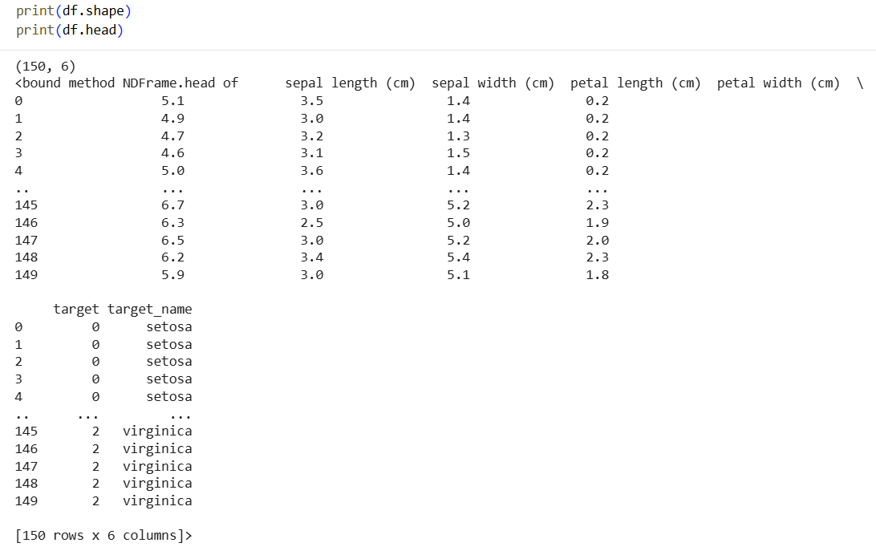
Рисунок 1 – Загрузка и анализ данных

- Проверка равномерности распределения классов в выборках (Рисунок 2)
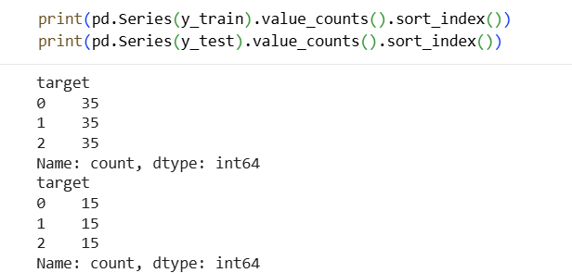
Рисунок 2 – Разделение выборки

- Масштабирование признаков (Рисунок 3)
Среднее значение признака – 0
Стандартное отклонение признака – 1
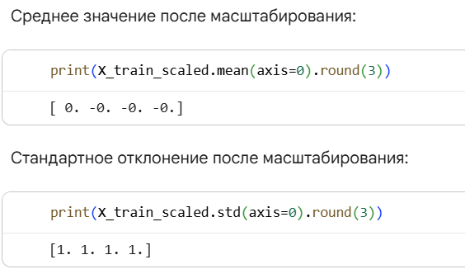
Рисунок 3 – Масштабирование признаков

- Обучение моделей (Рисунки 4, 5, 6)
Логистическая регрессия
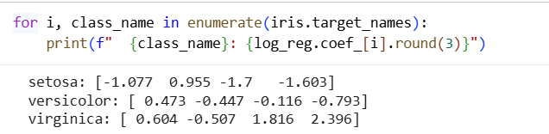
Рисунок 4 – Коэффициенты весов модели при логистической регрессии

SVM
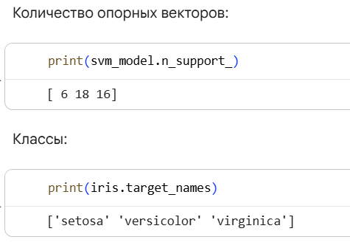
Рисунок 5 – Обучение моделей

Дерево решений
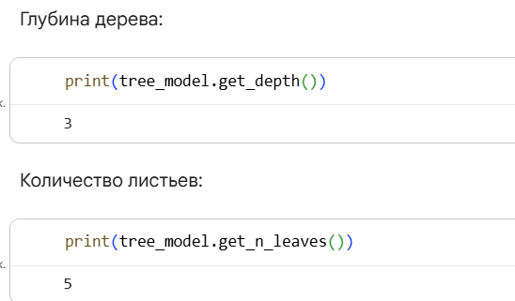
Рисунок 6 – Глубина дерева и количество листьев в дереве решений

- Результаты оценки (Рисунок 7)
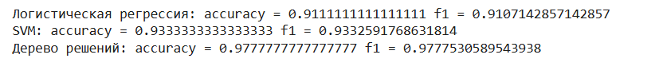
Рисунок 7 – Результаты оценки

- Важность признаков в дереве решений (Рисунок 8)
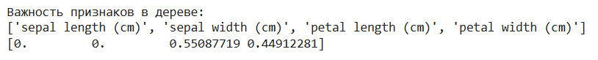
Рисунок 8 – Важность признаков в дереве решений

- Правила дерева решений (Рисунок 9)
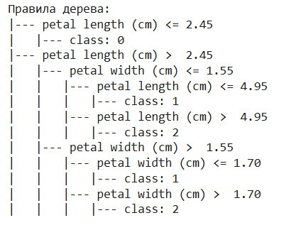
Рисунок 9 – Правила дерева решений

- Важность признаков (Рисунок 10)
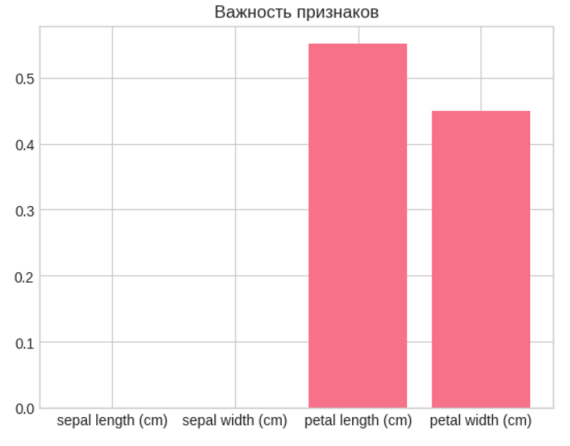
Рисунок 10 – Важность признаков

- Дерево решений (Рисунок 11)
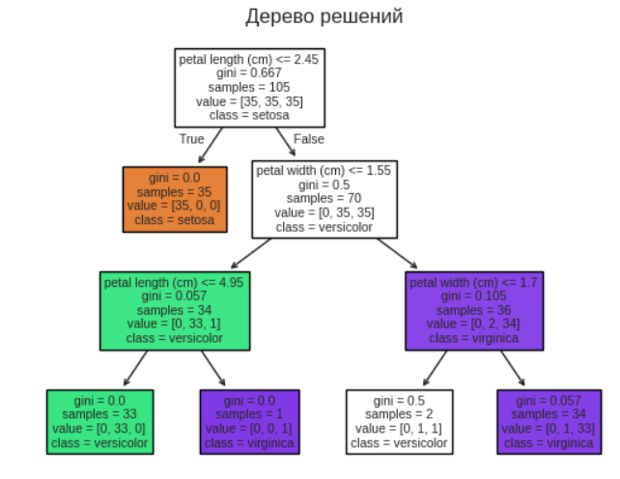
Рисунок 11 – Дерево решений

